【处世之道】
姑娘，你不是一朵花
（一院何静璇推荐，2014年12月31日）

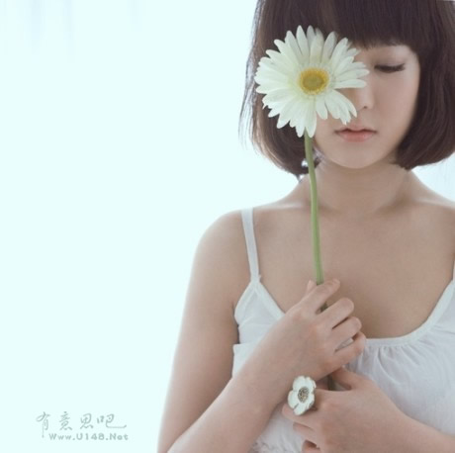

推荐理由：阅读此文，感慨颇深，一个人是如何定位自己的，他必将成为怎样的人。我们总爱把自己比作一朵花，迈进27岁后，便觉得自己已经失去了活力，不再为了梦想勇往直前。可是，姑娘们，我们不是一朵花，我们更像是一棵草，一棵永远不会忘记向上生长、在大树下也会努力生长的草。

一
前几天看到一个消息。
世界经济论坛自2006年起发起《全球性别差距报告》，每年评选一次。在今年公布的报告中，名列前十的分别是：冰岛、芬兰、挪威、瑞士、丹麦、尼加拉瓜、卢旺达、爱尔兰、菲律宾、比利时。虽然没有一个国家全面消除了性别差距，但北欧国家依然是世界上最平等的国家。中国排名第87位，下降了18位。
你相信吗？我相信。许多的事件都彰显出越来越危险的迹象。
下面有评论，说到国内的影视文艺作品就很能反映出，“某些作品反映出的女性意识甚至还不如八十年代的水平，不少都是包着时代华丽外壳的封建遗毒。”
是啊，女人是怎么坐在沙发上，乐呵呵地看着《甄嬛传》（及其他宫斗剧），如花似玉的闺女围着一个老头子打转，争宠，甚至彼此残杀的呢？各个现代家庭剧里的女主角，都深陷在斗小三（或者自己是小三）、婆媳恶战、以死相逼（婚）中，恶形恶状，勉力维持周全，怎么看得下去呢？
“这就是现实。”对，因为是现实，所以更加生气，也更加难过。
二
前段时间看到有篇文章这么写道：常和闺蜜们感叹：女人的25岁到28岁最不经用。就好像一朵花，努力积攒着养分发芽、长叶，好不容易熬到花开，还没好看几日，便又要马不停蹄地忙着凋谢了。28岁是女人的一个槛，其艰难程度甚至要远甚于传说中的分水岭30岁。因为28岁的女人心中还有一份挣扎，一份在30岁之前将自己嫁掉的挣扎。而真30了，反倒生出一种“死活也已经晚了”的认命感。
“现在的姑娘脑子里都在想些什么啊！你是牵牛花吗？！什么马不停蹄的凋谢了啊！什么叫不经用啊！你28岁就挣扎个毛啊！ 30岁就认命了开什么玩笑啊！绝不认命，everything！靠！”那天，我这么激动而直白地发着感慨。
三
如果说这话的是个男人，我应该不会如此生气，没有进化好的男人太多了，要原谅他们。或者是个20出头的小姑娘，大概也能一笑而过，20岁离28岁太远，还要跨越从学校到社会的距离，想象中30岁就应该大局已定、生活安逸，也可以理解。
可是姑娘，你28了，离“认命的30岁”也不远了。
28岁的你，应该尝过一点世间的恶意，也吃过一点苦头了吧，可是，也感受过别人的温暖，知道世界并不是冰凉的；你应该体会过打拼的滋味了吧，但是也尝到努力带来的成就感；你该知道一切来之不易，可是，总还是有不会消磨的希望吧！
你没有感受到，穿越过这一切的自己越来越丰富喜悦，比起20岁出头时好了很多？
如果这一切都没有的话——
至少学会宽厚一点，对人对己，不要说出这么恶毒的话。
怎么舍得说自己“凋零”呢？
四
这个世界上，有20岁就死去的女人，也有年过百岁，依然生机勃勃的女人。
柴田丰这样写道，“即使是九十八岁，我也还要恋爱，还要做梦，还想乘上那天边的云”。她92岁开始写诗，一直到100多岁去世，还出版了诗集《请不要灰心呀！》，去鼓励年轻人们，这样的女人，很多很多的呀。
如果28岁就凋谢，30岁就认命，今后的漫漫人生，要怎么过呢？生活危机四伏，还有许多你不知道的坎呢。离婚、丧偶、独居，在四五十岁时遇到这些的女人，她们怎么应对呢？
28岁的姑娘应该懂得，30岁的女人不会认命，40岁、50岁也不会。女人柔软的力量之一，便是纵然经历泥沙俱下的生活，内心依旧有对于爱的强大向往，不要轻视它，不要抹灭它。
五
“在一个处处渗透着男权痕迹的国度里，女性一定会不知不觉以男性的价值观和需求来撑起自己的人生，最终生活目标的无意识，变成个人选择的有意识。就像“女为悦己者容”这句老话之前，是“士为知己者死”，男性和女性强调的完全不是一种境界、一种价值取向。女人是男人的，男人是社会的。”有位作家曾这样说。
这个世界上有很多的恶意，要懂得分辨。如果有人用轻轻忽忽的语气来判断你，告诉他，你说得不对。更不要这样来说自己。
有个道理看起来真的很简单又搞笑，可还是要提醒自己：姑娘，你不是一朵花，你是一个人。是一个活生生的，有思想有情感的生命啊。如果非得要比喻，至少比喻得稍微大一点好吗？一株植物？前两天正巧看到萧红的话：
黄瓜愿意开一个黄花，就开一个黄花，愿意结一个黄瓜，就结一个黄瓜。若都不愿意，就是一个黄瓜也不结，一朵花也不开，也没有人问它。
我喜欢极了她那种自由随性的态度，虽然说的是创作，可我觉得也是在说人生。
（推荐者注：本文来自豆瓣网-朱诺的日志2014年12月18日，作者：米粥）
（注：学校关工网站刊发时间：2015年1月7日）

